新 书 推 荐

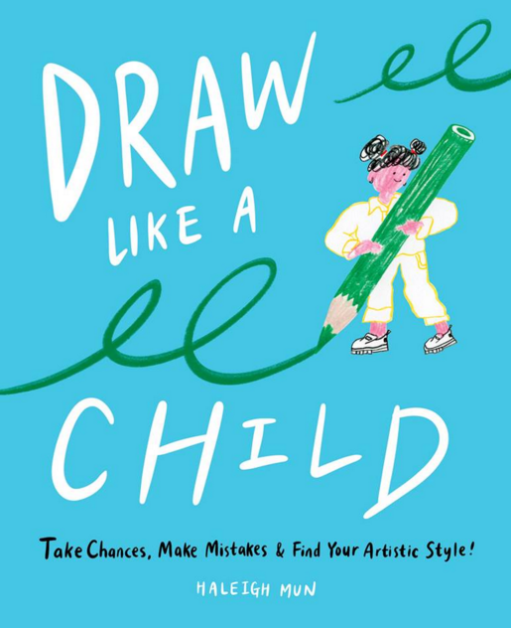
中文书名：《像孩子一样画画：随心所欲画出风格》
英文书名：Draw Like a Child: Take Chances, Make Mistakes & Find Your Artistic Style
作 者：Haleigh Mun
出 版 社：Harry N. Abrams
代理公司：ANA/Jessica Wu
页 数：160页
出版时间：2021年6月
代理地区：中国大陆
审读资料：电子稿
类 型：艺术设计

内容简介：

《像孩子一样画画》为那些寻求新绘画方法的人提供了新颖的绘画实践活动。它既是一本充满有趣、精彩插图的指南，也是艺术家(业余爱好者和有经验的艺术家)诚实地表达自己的地方。这本书的目的是号召人们忽略那些所谓的“艺术”的规则，抛开一切束缚，尽可能随心所欲地画画。该书分为7个部分，重点介绍不同的绘画方法，并提供了40个绘画练习，旨在帮助您放松身心，创造出属于自己独特风格的艺术作品。哈利•门（Haleigh Mun）《像孩子一样画画》是一幅充满活力的艺术作品，会引领你踏上一段寻找真正艺术自我的旅程。

卖点:
• 对于那些购买了詹尼弗•奥尔金•路易斯（Jennifer Orkin Lewis）的速写本《每日一画》（Draw Every Day）、《100天手把手教你绘画》（100 Days of Drawing）的顾客来说，这本书吸引了各种技能水平的成年人和青少年，他们希望有一个自我表达的出口，并尝试不同的绘画风格。
• 与畅销书《毁掉这本日记》（Wreck This Journal）的传统相比，这本书鼓励你先不要急于判断对错，先去大胆地去尝试画画，并且原谅你所谓的错误。
• 哈利•门令人耳目一新的插画风格----融合了当代艺术和孩子般的天真----吸引了《纽约时报》（New York Times）、《纽约客》（The New Yorker）和Air France网站的大量客户。

作者简介：

哈利•门（Haleigh Mun）是一位韩国插画家，现在纽约居住。当她还是个孩子的时候，她喜欢一整天都围着妈妈叽叽喳喳地说个不停。后来随着年龄的增长，她意识到自己可以通过画画来交流，于是立刻爱上了白纸和彩色铅笔的魅力。她的梦想是在一个由她自己精心打造的小世界里尽可能多的聊天、放松身心。更多她的作品请访问haleighmun.com和@haleighmun。

内容展示：

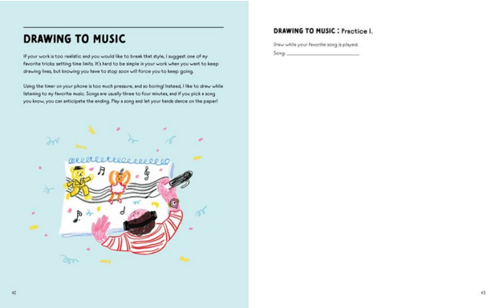
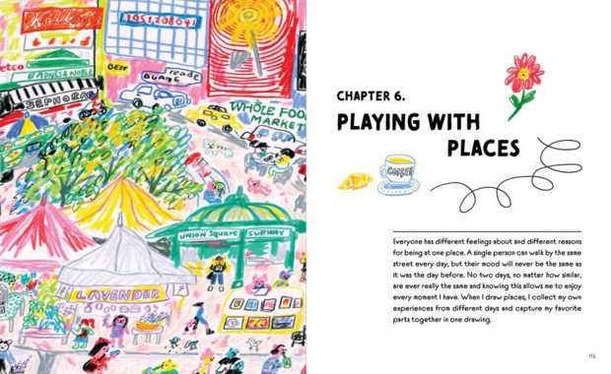

谢谢您的阅读！
请将反馈信息发至：吴伊裴（Jessica Wu）
安德鲁·纳伯格联合国际有限公司北京代表处
北京市海淀区中关村大街甲59号中国人民大学文化大厦1705室
邮编：100872
电话：010-82449901
传真：010-82504200
Email：jessica@nurnberg.com.cn
网址：http://www.nurnberg.com.cn
微博：http://weibo.com/nurnberg
豆瓣小站：http://site.douban.com/110577/

